Metodologia operativa per la valutazione di comfort di clothing ensemble in condizioni outdoor

Qualunque oggetto o organismo vivente esposto all’ambiente circostante risente delle continue e spesso rapide modifiche dell’aria circostante. Mentre, però, un oggetto inanimato subisce passivamente qualunque condizione meteorologica, gli essere viventi, invece, hanno la capacità, più o meno spiccata, di adattarsi, sfuggire, o sfruttare al meglio tali modifiche ambientali. Le strategie impiegate dai vari organismi viventi per “convivere” con le variazioni atmosferiche sono svariate e per quanto riguarda l’uomo un ruolo fondamentale è svolto dall’utilizzo di indumenti e specifici tessuti.
Negli studi nel campo della biometeorologia, ossia della scienza interdisciplinare che tratta con le applicazioni dei campi della meteorologia e climatologia ai sistemi biologici, sono indispensabili le collaborazioni tra soggetti con competenze specifiche in materie scientifiche spesso anche molto diverse tra loro: meteorologi e climatologi, medici, fisiologi, fisici, biologi, veterinari, ecologi ed altri scienziati con interessi verso questa scienza.
Nel campo della biometeorologia umana, solo in tempi relativamente recenti, ha assunto sempre maggiore importanza la valutazione delle condizioni di comfort termico; il quale per la maggior parte degli individui, tiene conto necessariamente dello stato di equilibrio del bilancio termico del corpo e conseguentemente di come la temperatura cutanea media e il calore dissipato per evaporazione stanno variando entro certi limiti ben ristretti e corrispondenti ad una sollecitazione moderata del sistema di termoregolazione. Quando, invece, le condizioni ambientali non permettono al corpo umano di mantenere o di raggiungere le condizioni di benessere, si innescano quelle reazioni fisiologiche che determinano il cosiddetto “disagio termico globale”, sia da caldo che da freddo, che può raggiungere diversa intensità a seconda degli effetti che le condizioni termiche provocano all’organismo. Il disagio termico inoltre può anche essere causato da un indesiderato raffreddamento o riscaldamento locale di una particolare zona del corpo e, in questo caso, si parlerà di “disagio termico locale”.Tra le varie strategie adottate dall’uomo per “convivere” con le variazioni atmosferiche, l’abbigliamento inteso nel suo complesso, cioè come insieme di capi eventualmente indossati uno sull’altro, è quello che maggiormente lo contraddistingue dagli altri organismi viventi. L’abbigliamento è uno degli oggetti che hanno un impatto determinante sulla sensazione termica dell’uomo; svolgendo due importanti funzioni: 1) isolamento termico; 2) barriera alla traspirazione del vapore. Generalmente l’abbigliamento può manifestare un alto grado di complessità poiché spesso risulta composto da più capi e, quindi, da più strati di tessuti e con spesso materiali diversi i quali sono interpongono fra loro più strati di aria; quando le persone si muovono quest’aria, insieme a quella che entra attraverso le aperture dei capi, quali polsini e colletti, entra in movimento determinando un effetto, noto come “Pumping Effect”. Questo fenomeno può essere determinato anche da elevati valori di velocità dell’aria, dovuti ad esempio alla presenza di vento di vento forte, che possono anche determinare la compressione degli strati di tessuto, riducendone lo spessore con conseguente variazione sia dell’isolamento termico che della resistenza evaporativa. Oltre alla dinamica di comfort e sensazione è necessario esprimere in fase conclusiva il grado di protezione che i tessuti di un capo di abbigliamento indossato offrono alla persona nei confronti della varietà delle situazioni ambientali.
Attualmente la ricerca applicata al tessile insiste molto su questi aspetti del comfort, anche per incrementare la cosiddetta "Customer Satisfaction", ovvero l'immagine di qualità che i consumatori attribuiscono ad un prodotto in particolare. Studiare il comfort di un capo diventa un viaggio affascinante dove gli attori principali sono l'ambiente esterno, il capo d'abbigliamento nel contesto del suo clothing ensemble, ovvero l’insieme di tutti gli indumenti indossati, e soprattutto la persona che materialmente indossa gli indumenti, con tutte le sue caratteristiche fisiche e comportamentali. Il comfort di un capo diventa così un campo dove la ricerca può dare il suo contributo significativo. In questi ultimi due anni di ricerca, svolta, in parte, anche in ambienti particolarmente suggestivi come l’alta montagna, con analisi condotte anche oltre i 4000 m, abbiamo sviluppato uno strumento che è una metodologia operativa per la valutazione complessiva del comfort termico di specifici completi di abbigliamento. Questo percorso ci ha condotti alla realizzazione di un protocollo sperimentale da noi chiamato “Thermal Comfort Test” (TCT), cioè una strategia analitica che permette l’individuazione rapida dei cosiddetti Needs Assessment descritti nel capitolo 2, proprio per raggiungere in maniera rapida a delle indicazioni pratiche per un ulteriore innovazione del prototipo in prova.

Definizione e prassi del Thermal Comfort Test o TCT.

L TCT è un’analisi sperimentale della verifica della sensazione termica globale e locale dinamica, accompagnata da monitoraggio fisiologico, meteorologico e micrometeorologico in continuo, di un panel di indossatori che indossano un prototipo di prova. La verifica del pattern di comfort locale e della valutazione di quello generale avviene ad intervalli programmati detti steps. Questi sono stabiliti in funzione del luogo di prova, delle condizioni termiche di prova, del prototipo e del tipo di attività degli indossatori nonché delle loro caratteristiche antropometriche e condizioni fisiologiche. La verifica viene effettuata tramite la somministrazione di un questionario organizzato in appositi item al termine di ciascun intervallo per le condizioni istantanee, a cui viene associata la documentazione con immagini infrarossa del corpo e dei vestiti per i principali punti di vista, sulla base delle richieste del modellista e/o progettista. In fase di post elaborazione le osservazioni meteo e micrometeo servono per la simulazione modellistica della DTS (Dynamical Thermal Sensation) per ogni istante del TCT grazie ad un modello termofisiologico come quello di Fiala, accoppiato ad uno di comfort come quello di Zhang. Dai dati fisiologici di T° pelle nei punti di Hardy-Dubois verrà fatta la stima del comfort generale e locale come della DTS reale. Il cardio frequenzimetro permette la stima istantanea del carico metabolico e del lavoro meccanico. Di ogni indossatore sarà necessaria la conoscenza del ritmo di T° interna e di qualsiasi valore antrpometrico utile comprensivo, per la presenza di persone di sesso femminile della fase del ciclo mestruale. Questo approccio ovviamente è altamente interdisciplinare e prevede il coinvolgimento di competenze diverse sfruttando l’analisi di variabili fisiche e variabili latenti psicometriche. I ricercatori impegnati sono chiamati ad avere competenze nel campo della statistica e della psicometria, come di fisiologia umana e sfruttando l’apporto eventuale e le valutazioni della modellista e/o progettista del prototipo.
IL TCT quindi è a tutti gli effetti un wear trial, o prova di indossamento, organizzato in intervalli prefissati di valutazione, chiamati steps in un determinato luogo fisico e dove e necessita di un panel di indossatori con caratteristiche fisiche diverse o mirate in funzione del tipo di prototipo.
L’obiettivo è quello di sviluppare una serie di modelli, di natura esplorativa e predittiva, capaci di fornire la probabilità di provare una condizione di soddisfazione/disagio globale ed eventualmente locale, in modo da verificare concretamente l’adeguatezza di un qualsivoglia prototipo oggetto di studio, in un determinato ambiente termico sia outdoor che indoor. In questo modo è possibile avere informazioni dirette su fitness e performance del capo in prova in funzione della maggior parte dei fattori, in particolare quelli ambientali, che contribuiscono a determinare le condizioni di soddisfazione/disagio termico.
Quello che si ottiene è un quadro sintetico delle relazioni significative fra le caratteristiche del prototipo in termini di confezionamento e qualità dei materiali, quelle dei soggetti coinvolti nell’indagine, la tipologia dell’attività svolta e le misure oggettive che esprimono l’ambiente termico.

Il TCT prevede fondamentalmente quattro fasi:

- Fase preliminare di definizione del TCT:
Figure :Ricercatori, Modellista.

In questa fase sono dichiarati gli obiettivi generali del TCT in relazione al capo e ai target di innovazione con descrizione del capo in prova e l’acquisizione dei suoi parametri termici e traspirativi(Icl, Rt, Re, i_{m} ,permeabilità vapore) oltre che i parametri tessili ( composizione fibre, peso, densità apparente, porosità, spessore, tipo di armatura per i tessuti ortogonali e categoria per i manufatti in maglieria, diametro fibre, angolo di contatto ed altri utili alla valutazione). Inoltre viene definito il luogo della prova, il periodo temporale, la sua durata, l’attività da svolgere, i parametri fisiologici da misurare, in generale frequenza cardiaca e temperatura della pelle e i parametri posizionali con GPS portatile. Precedentemente saranno rilevate le caratteristiche antropometriche degli indossatori (BMI, età, peso, altezza, % grasso), le fisiologiche ( Test di Cooper, VO2max, basale di temperatura, monitoraggio di pressione arteriosa sistolica e diastolica, grado di acclimatamento e di fitness, HR media, Volume respiratorio), e altre informazioni integrative precedenti alla prova come il volume di acqua ingerito, la dieta dei due giorni precedenti e lo stato di riposo dal sonno. Parallelamente viene costruito, in funzione degli obiettivi generali, il questionario con un numero di item prefissato, generalmente con una scala 7 ( -3,-2,-1,0,1,2,3) o a 9 ( -4,-3,-2,-1,0,1,2,3,4) intervalli, bipolari e ordinali che permetteranno, nella successiva fase di analisi, di descrivere statisticamente le sensazioni soggettive termiche sia locali che globali e permettere la loro relazione con le misurazioni ottenute dal monitoraggio quantitativo dello stato fisiologico e termico degli indossatori. Il questionario fornirà anche informazioni supplementari per meglio definire la sensazione termica generale. Saranno definite le coordinate temporali degli steps durante i quali saranno effettuate riprese con termocamera con per le due viste laterali, quella tergale e quella frontale, e quelle specifiche per le parti scoperte oltre fotografie nel campo visibile per il riconoscimento indossatore. Sono previste anche le operazioni di stima dell’emissività delle superfici del prototipo in modo da fornire un mapping termografico infrarosso il più possibile quantitativo. Segue il coordinamento del gruppo di lavoro fra ricercatori e modellista/progettista del prototipo, che stendono un documento riassuntivo del TCT in cui presentano i seguenti punti:

    - Il profilo della prova in termini di data e orario di svolgimento e la traiettoria posizionale del percorso.
    - L’ora di inizio con il cronogramma degli steps accoppiato con la relativa posizione nel percorso.
    - La scheda relativa all’indumento e le sue proprietà.
    - Scheda relativa alla composizione del clothing esemble e eventuali accesori.
    - Stima dell’I_{Cl} I*_{Cl} e Clothing Area Factor generali e locali F_{cl} F*_{cl.}
    - Le schede sui della sensoristica fissa ( stazione meteo o biometeo: Temperatura aria, Umidità relativa, Pressione, Velocità del vento, direzione del vento, Radiazione globale), quella portatile sulla persona (HOBO Temperatura aria, Umidità relativa, Termocamera , Sensoristica di radiazione) e quella indossata (Ibutton: posizione e parametro rilevato Temperatura pelle/abito e umidità microclimatica)

    - Il profilo antropometrico, fisiologico e atletico di ogni indossatore.

- Fase analisi di campo ed esecuzione TCT :
Figure :Ricercatori, Indossatori.

A ciascun indossatore dei capi in prova sono posizionati i sensori per il monitoraggio microclimatico all’interno del completo di abbigliamento. Vengono posizionati gli HOBO esterni e resi solidali con il corpo assieme con la sensoristica di radiazione e il cardio frequenzimetro. I rilevatori HOBO esterno fornirà, invece, tutto il quadro delle informazioni relative all’ambiente esterno e prossimale alla persona. In dotazione sono previsti solidale al cardiofrequenzimetro uno strumento GPS da polso per il rilevamento satellitare della posizione. Viene verificata la disponibilità dei questionari e della funzionalità della termocamera. Si procede alla verifica del funzionamento della stazione meteo. Vengono compilate le descrizioni degli indossatori e si procede alla documentazione fotografica.

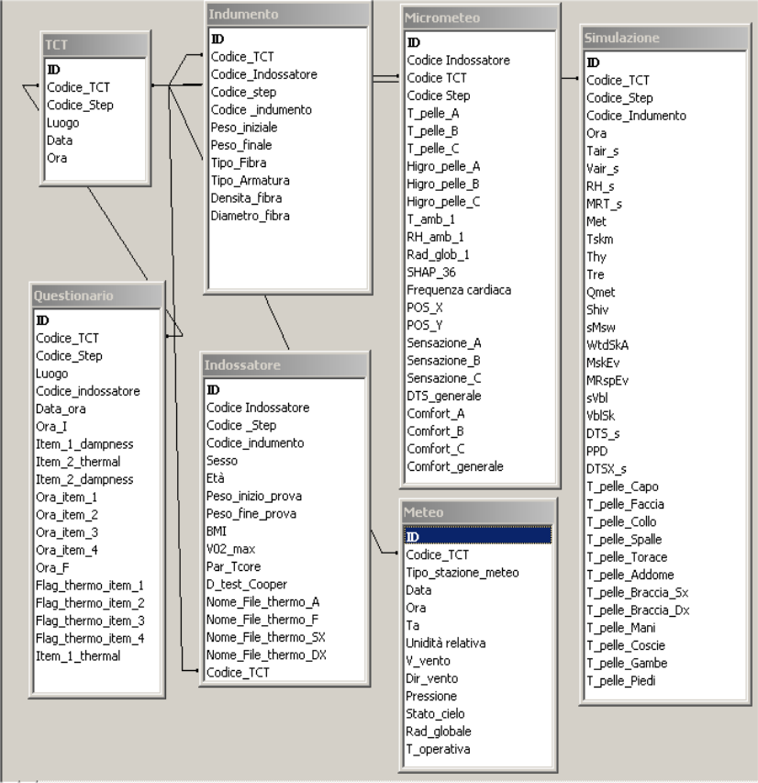

Tabella relazionale variabili del Database TCT

Il TCT procede con l’acquisizione dei dati in continuo e ad alla fine di ogni step vengono ritirati i questionari. Molto importante è il time settino delle analisi di monitoraggio che deve essere coerente in multipli ( 5 min per le micrometro e fisiologiche , 15 min per i dati meteo). Al rientro tutti i dati vengono archiviati su supporto informatico e si procede costruzione del database del TCT grazie alle seguenti operazioni:

- Scarico dati acquisiti con la sensoristica fissa. ( stazione meteo).
- Scarico dati acquisiti con la sensoristica portatile. ( HOBO e termocamera).
- Scarico dati acquisiti con la sensoristica indossata ( Ibutton ).
- Digitalizzazione degli item dei questionari compilati dagli indossatori per i vari steps.
- Stima del Comfort e DTS locali e generali negli steps per indossatori.
- Esecuzione delle simulazioni FIALA con updates eventuale dei parametri termici dei tessuti in funzione delle osservabili meteo.
- Calcolo del comfort generale e locale con output del FIALA model
- Popolazione Database
- Calcolo delle grandezze statistiche
- Setting dei parametri di ripresa e archiviazione immagini IR.
- Identificazione dei punti di interesse ed estrazione dei profili immagine.

- Fase di elaborazione dati TCT
Figure :Ricercatore

Terminata la fase di archiviazione iniziano le elaborazioni e il trattamento dei dati acquisiti. Il protocollo prevede di ricavare i principali momenti statistici ( media, varianza, range, estremi) per ogni step temporale delle variabili meteo e micrometeo. Successivamente saranno valutate le relazione queste e le variabili espresse in ciascun item specifico del questionario. Le variabili item procedono per analisi categorica. Il TCT può essere svolto in modalità benchmark o in replica sullo stesso indumento. Dalle immagini termografiche sono estratti i profili di temperatura significativi in funzione dell’indumento che vanno a popolare un campo accessorio nella tabella questionario. Grazie all’uso di opportune tecniche statistiche sarà possibile stimare la significatività statistica delle relazioni tra le variabili prese in considerazione per ciascun soggetto, e globalmente per tutti il gruppo di indossatori, in relazione alle sensazione e i giudizi di comfort generale e locale. Le relazioni significative saranno messe successivamente in relazione sia con il mapping termico all’infrarosso e con i profili per ciascun soggetto, in modo da individuare e verificare, in termini concreti, le aree di maggiore dispersione/accumulo di calore e verificare la coerenza delle ipotesi di lavoro sui target di innovazione del prototipo stabilite in fase preliminare. I passi decisivi del TCT attengono alla:

    - Verifica nella valutazione della DTS simulata e quella osservata, come i rispettivi gradi di comfort generale e locale in funzione del numero, in modo da vedere quanto sia attendibile il quadro generale fornito dal modello termofisiologico. Questo permette di vedere se la parametrizzazione delle grandezze degli indumenti e del clothing ensemble è attendibile. La tecnica utilizzata è quella dell’analisi della corrispondenza multipla per la fase esplorativa.Viene presentato il piano fattoriale relativo alla prova. La verifica di concordanza è eseguita con il kappa di Cohen. Un risultato negativo implica un processo di aggiustamento ricorsivo della configurazione del file di clothing nel modello, fatta per ogni step.
    - Verifica dei trend di DTS e Comfort reali e simulati sia generale che e locale relativa alle parti del corpo impegnate dal prototipo, lungo tutto il TCT e nei singoli steps con individuazione degli intervalli di forte disagio. La tecnica utilizzata è analisi delle serie di rilevazioni tramite procedura non parametrica di Mann-.Kendall e successiva analisi di verifica quantitativa e qualitativa simulati/osservati.

    - Analisi dei profili termografici delle immagini infrarossa e identificazione degli hot-spots di diffusione termica.

    - Selezione modelli GLM con link logistico, tramite criterio di Akaike , per identificazione delle relazioni significativi fra le variabili meteo, micrometeo per i periodi di massimo disagio.

    - Eventuali confronto risultati fra campioni in modalità benchmark e presentazione dei risultati dell’analisi fattoriale generale.

Il TCT esprimerà la funzionalità del prototipo rispetto ad un ambiente termico dinamico e lascerà al modellista/progettista il giudizio finale sul capo. Data la grande complessità della prova la durata temporale del TCT è molto importante.

- Fase di report (Ricercatori, Modellista/Progettista)

La conclusione del TCT è la preparazione di un report che permetterà al committente/destinatario della prova di avere il quadro generale degli aspetti specifici del comort termico del prototipo in prova. Saranno, quindi, forniti degli elementi oggettivi di decisione, legati ai target di innovazione proposti, utili e innovativi per migliorare le fitness e le performance del prototipo stesso.
- Obiettivi dell’indagine.
- Descrizione del prototipo, dello scenario di prova, del profilo degli indossatori, della sensoristica e degli strumenti utilizzati.
- Presentazione dei risultati dell’intera prova e quelli relativi ad ogni singolo step temporale.
- Presentazioni dei profili delle variabili categoriche per soggetto e complessive.
- Presentazione dei modelli e delle analisi statistici.
- Conclusioni.

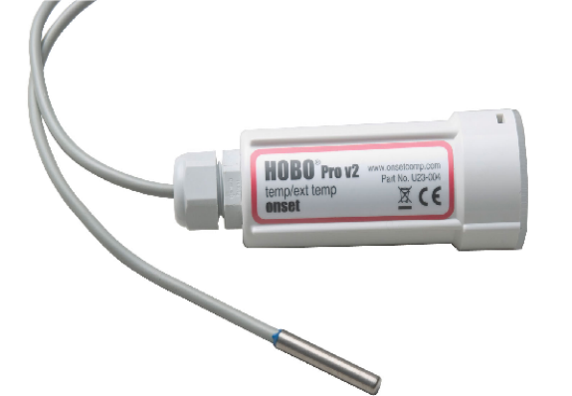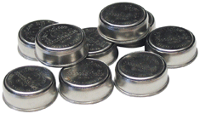
Sensoristica micrometro portatile HOBO ( →sx)
e indossata Ibutton ( →dx)
Schema generale TCT

1. Identificazione campione in fase di test

1.1 Descrizione fisica dell’indumento/i.
1.2 Descrizione del completo e accessori.
1.3 Valutazione proprietà termiche dell’indumento e dei materiale.
1.4 Formulazione degli obbiettivi della prova.

2. Pianificazione TCT

2.1 Scelta e descrizione del luogo del luogo, della durata e dell’ attività prevalente.
2.2 Segmentazione del percorso in “steps”.
2.3 Scelta panel indossatori.
2.4 Inventario dei dati antropometrici, fisiologici e medicali degli indossatori.
2.5 Verifica compatibilità della sensoristica indossata e del loro posizionamento rispetto ai punti Hardy Dubois durante indossamento.
2.6 Verifica tecnica della strumentazione posizionale, meteo, micrometro.

3. Esecuzione TCT

3.1 Monitoraggio meteo, micrometeo e fisiologico.
3.2 Somministrazione questionario per step
3.3 Documentazione con riprese IR e configurazione termocamera
3.4 Scarico dati, trattamento immagini IR.
3.5 Acquisizione digitale dei questionari.
3.6 Popolamento database.

4. Analisi TCT

4.1 Calcolo statistiche medie singoli per singoli “step” e del TCT generale.
4.2 Configurazione dei parametri clothing ensemble per il modello termofisiologico Fiala.
4.3 Simulazioni sui dati meteo e micrometerilevati ( DTS e Comfort con i modelli di Fiala e Zhang).
4.4 Stima DTS e comfort sui dati misurati da sensoristica indossata.
4.5 Verifica attendibilità simulazione e dei parametri di configurazione con ACM dai questionari e dalle analisi DTS/Comfort misurati e simulati con eventuale riconfigurazione del file di input di clothing del modello termofisiologico ( punto 4.2).
4.6 Individuazione intervalli temporali di disagio/comfort termico estremo a partire dai dati degli item del questionario e dalle serie di DTS/Comfort locale e generale.
4.7 Individuazione intervalli temporali di disagio/comfort dai dati degli item del questionario e dalle serie dei parametri di sudorazione locale e generale
4.8 Eventuale analisi fattoriale per la verifica di comunalità fra le variabili ottenute dalle simulazioni e da quelle misurate dalla sensoristica indossata.
4.9 Trend analysis dei parametri di DTS locale e generale, della T° pelle locale,come dei valori di Comfort locale e generale di interesse per l’indumento in prova.
4.10 Applicazione modelli GLM per l’individuazione, tramite model selection, dei fattori attivi per nel raggiungimento del massimo disagio termico estremo e della sensazione di umidità.
4.11 Trend analysis dei profili IR e identificazione eventuali hot spot nelle immagini (aree di anomalia termica omogenea).
5. Report TCT

5.1 Documentazione fase 1-2
5.2 Documentazione fase 3
5.3 Documentazione fase 4
5.4 Valutazioni conclusive sul raggiungimento degli obiettivi della prova dichiarati a priori.

